Машины посудомоечные фронтального типа
ELETTO

ПАСПОРТ

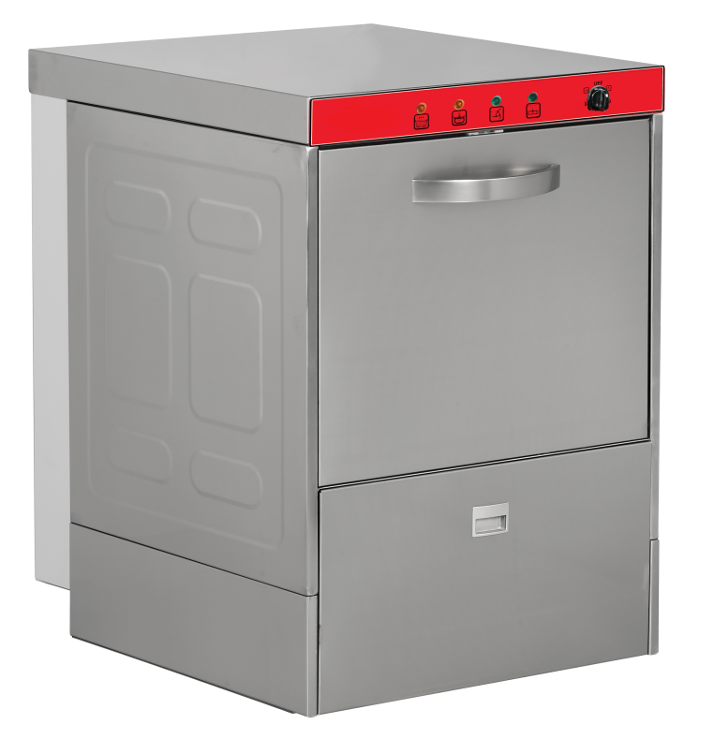

EMPERO Endustriyel Mutfak Ekipmanları Pazarlama Ic ve Dıs Tic. A.S.

НАЗНАЧЕНИЕ
Машины посудомоечные кухонные электрические ELETTO.500-01/380, ELETTO.500-02/380, ELETTO.500-02/220, ELETTO.500-02/220 (далее по тексту – машины) предназначены для мытья тарелок, стаканов, столовых приборов, подносов, чашек, салатниц с применением жидких моющих и ополаскивающих средств в местах общественного питания. Конструкция машин позволяет использовать их как при горячем, так и при холодном водоснабжении.

ТЕХНИЧЕСКИЕ ХАРАКТЕРИСТИКИ
Модель | ELETTO 500-01/380 | ELETTO 500-02/380 | ELETTO 500-01/220 | ELETTO 500-02/220
Производительность (тарелок/час) | 500 | 500 | 500 | 500
Потребление воды (литров/цикл) | 2,5 | 2,5 | 2,5 | 2,5
Мощность (кВт) | 8 | 8 | 8 | 8
Мощность насоса (кВт) | 0,5 | 0,5 | 0,5 | 0,5
Напряжение (В) | 380 | 380 | 220 | 220
Давление воды ( бар ) | 4 | 4 | 4 | 4
Мощность ТЭНа бойлера нагрева (кВт) | 5 | 5 | 5 | 5
Мощность ТЭНа моющей емкости (кВт) | 2,5 | 2,5 | 2,5 | 2,5
Кабель (mm²) | 3x2,5 | 3х2,5 | 3х2,5 | 3х2,5
Предохранитель (A) | 32 | 32 | 32 | 32
Максимальный диаметр тарелки (Ø) | 320 | 320 | 320 | 320
Программы мойки (секунд) | 90 - 120 - 180 | 90-120-180 | 90-120-180 | 90-120-180
Габариты (мм) | 590x700x820 | 590x700x820 | 590x700x820 | 590x700x820

Корпус выполнен из нержавеющей стали.

КОМПЛЕКТ ПОСТАВКИ

Наименование | ELETTO.500-01/380  ELETTO.500-02/380  ELETTO.500-01/220  ELETTO.500-02/220
Посудомоечная машина | 1 шт.
Паспорт | 1 шт.
Кассета для тарелок (размер 500х500мм) | 1 шт.
Кассета (нейтральная) для стаканов и чашек (размер 500х500мм) | 1 шт.
Кассета для столовых приборов (размер 500х500мм) | 1 шт.
Ножки | 4 шт.
Шланг для воды | 1 шт.

УСТАНОВКА
- Пожалуйста, установите оборудование на ровное и прочное место, чтобы избежать опрокидывания.

- Сервисный сотрудник, который будет устанавливать и обслуживать оборудование должен иметь необходимую квалификацию.

- Подключение к электроснабжению должно быть сделано авторизованном сервисным центром.

Пожалуйста, убедитесь, что напряжение подключаемое к устройству соответствует напряжению, указанному на на этикетке прибора.

Оборудование должно быть подключено к заземленной розетке в соответствии с правилами и стандартами безопасности.

ЭКСПЛУАТАЦИЯ
Панель Управления

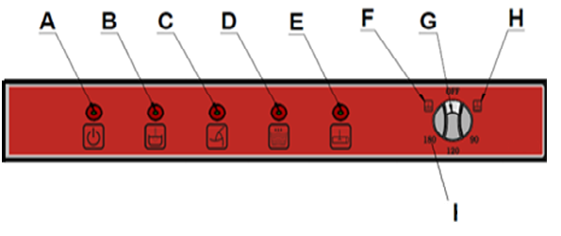

A :Индикатор включения ON F : Позиция слива воды
B : Индикатор режима нагрева G : Позиция выключения OFF
C : Индикатор режима мойки H : Позиция подачи воды
D : Индикатор подачи воды / полоскания I : Программы мойки
E : Индикатор слива воды

- Откройте кран подачи воды и подключите машину.
- Когда машина находится в позиции "OFF” переключите в позицию "подачи воды" путем переключая направо. Если "индикатор режима нагрева" горит - это означает, что подана мощность на ТЭНы посудомоечной машины и вода нагревается, НО НЕ НАГРЕЛАСЬ. После переключения в режим подачи воды нужно подождать 25 минут, пока нагреется вода и загорится индикатор нагрева. ГОРИТ ИНДИКАТОР – МОЖНО МЫТЬ
- Откройте крышку и добавьте моющее средство.( Если насос моющего средство не подключен).
- Поместите грязную посуду в корзины.
- Закройте крышку и выберите подходящую программу мойки. Включится индикатор режима мойки и мойка начинается.
- Процесс мойки - горячая вода температурой минимум 55°C с моющим средством, для процесса полоскания - горячая вода температурой минимум 75°C.
- После процесса мойки, машина начнет процесс полоскания автоматически.
- По окончании программы открывайте крышку и вынимайте корзину. Разместите другие подготовленные корзины. Машина снова сделает мойку и полоскание выбранной Вами программой.
- Необходимо менять воду в моющей ванне не менее 3 раз в день.
- Сделайте предварительную мойку холодной или теплой водой без использования каких-либо моющих средств перед закладкой посуду в машину.

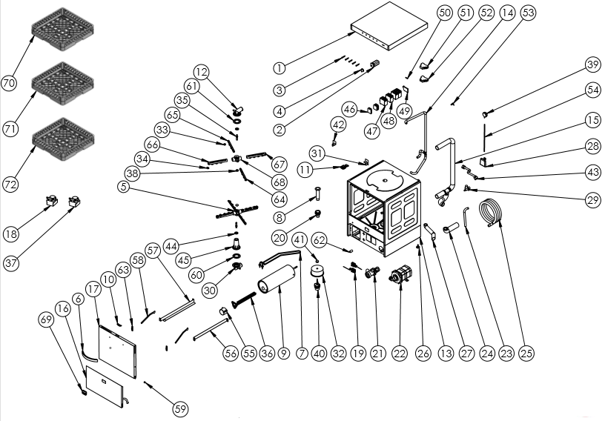

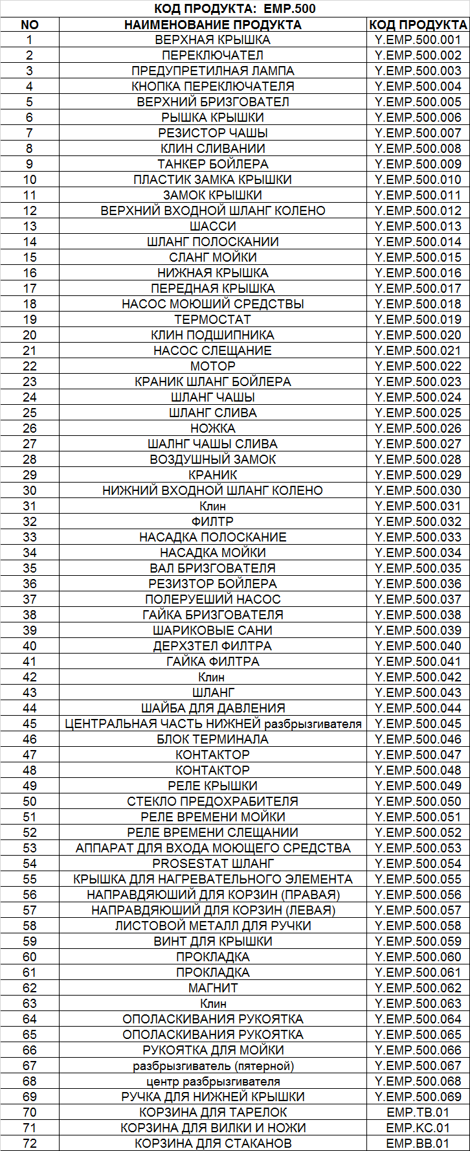

РЕКОМЕНДУЕМЫЕ МОЮЩИЕ И ОПОЛАСКИВАЮЩИЕ СРЕДСТВА

Посудомоечное оборудование ELETTO прошло испытание на различных средствах, предназначенных для мойки и ополаскивания посуды и кухонных принадлежностей, на основании которых мы рекомендуем к использованию:

МОЮЩИЕ СРЕДСТВА | ОПОЛАСКИВАЮЩИЕ СРЕДСТВА
«Neodisher Аlka 220», «Neodisher Аlka 2»,  «Neodisher Аlka 400w» | «Neodisher TS»
«Биоль ПМ-автомат» | «Биолайт ОП-95ПМ»
«Катрил-Люкс для ПММ» | «РОМ-ФОС марка Б для ПММ»
«Агент П auto» | «Агент П finish-К»
Оборудование позволяет использование моющих и ополаскивающих средств рекомендованных министерством здравоохранения Российской Федерации.
ИНФОРМАЦИЯ ПО ДОЗАТОРАМ:
Дозатор моющего средства 3 л/час, 1 bar (выход трубки справа, если смотреть сзади на посудомоечную машину) (наличие зависит от комплектации).
Дозатор ополаскивающего средства 1 л/час, 3 bar (выход трубки слева, если смотреть сзади на посудомоечную машину).

РЕГУЛИРОВКА ТЕМПЕРАТУРЫ БОЙЛЕРА И ВАННЫ
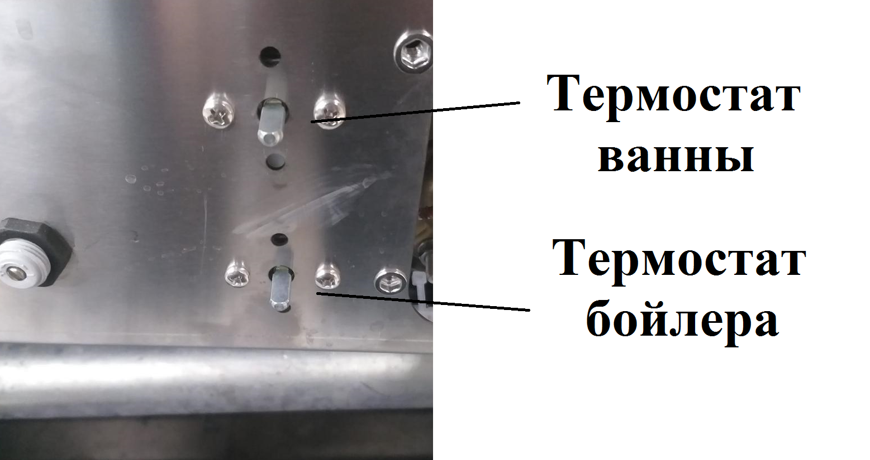

Регулировка температуры ванны и бойлера на электромеханических посудомоечных машинах осуществляется вращением регуляторов термостата, расположенных в нижней части передней панели. Верхний – термостат ванны, нижний – термостат бойлера.

ОБСЛУЖИВАНИЕ
Уборка и техническое обслуживание после каждого использования
- Отсоедините машину от источника электропитания перед очисткой.
- Чтобы спустить воду, снимите заглушку после каждого использования. (Если у машины есть сливной насос, используйте его для слива воды.)
- Очистить все поверхности прибора с горячей мыльной водой после каждого использования. Промойте и протрите влажной тканью.
- Для очистки панели управления используйте мягкую влажной тканью с нейтральным моющим средством.
- Не используйте абразивные моющие средства, поскольку они могут оставить следы и царапины на поверхности.
- Не разбрызгивайте воду непосредственно на прибор и не мойте прибор в проточной воде, в противном случае электродвигатель может быть поврежден.
Периодическая уборка и техническое обслуживание
- Техническое обслуживание должно выполняться квалифицированным персоналом.
- Проводите технический плановый осмотр два раза в год для удаления налетов кальция с ТЭН-ов, которые находиться моющей камеры и внутри бойлера.
- Очищайте налет кальция с помощью ополаскивания и промывки форсунок раз в месяц с помощью уксуса или средств для удаления кальция.
- Очищайте фильтры в машине один раз в неделю. После чистки убедитесь, что винт зажат.
- Очищайте моющие рукава каждые 15 дней путем их отсоединения.
- Очищайте заглушку слива воды и сливной шланг каждые 15 дней.
При консервации машины на длительный период, от 1 недели и больше:
- Очистите поверхность машины горячей мыльной водой. Промойте и насухо протрите..
- Панель управления очищайте мягкой влажной ветошью. При необходимости, используйте специальное моющее средство.
- Внутренние части машины промойте мыльной водой и протрите насухо.
- Оставьте машину открытой.

УСТРАНЕНИЕ НЕИСПРАВНОСТЕЙ

ПОСУДА НЕ ОТМЫВАЕТСЯ | - Очистите водный фильтр, если он загрязнен.  - Проверьте моющие форсунки, забиты они остатками или нет.  - Проверьте количество моющего средства.  - Если времени мойки в выбранной программе не хватает, повторите или увеличьте программу.  - Удостоверьтесь, что посуды были правильно расположены на корзины.
ТАРЕЛКИ И ЧАШКИ НЕ ОПОЛАСКИВАЮТСЯ | - Если нет ополаскивающего средства в машине, добавьте некоторое количество ополаскивающего средства.  - Проверьте количество ополаскивающего средства.
КАПЛИ ВОДЫ НА ЧАШКАХ | - Снимайте посуду из корзин в конце процесса мойки.
РАЗВОДЫ НА ПОСУДЕ | - Используйте только те средства, которые не пенящиеся для профессиональных посудомоечных машин
МНОГО ПЕНЫ ПРИ МЫТЬЕ | - Проверьте количество моющего средства.  - Слейте воду и промойте моющую ванну от пены.
МОЮЩИЙ И ОПОЛАСКИВАЮЩИЙ РУКОВА ПОВОРАЧИВАЮТСЯ МЕДЛЕННО | - Снимите и промойте рукава и очистите их.  - Очистите фильтр моющего насоса.
РАЗВОДЫ НА СТАКАНАХ | - Уменьшите количество ополаскивающего средства.

ГАРАНТИЯ ИЗГОТОВИТЕЛЯ
Фирма-производитель оборудования гарантирует надежное качество изделия при условии соблюдения технических и эксплуатационных требований, изложенных в настоящем руководстве.
Гарантия на оборудование действует в течение 24 месяцев с даты отгрузки со склада Поставщика.
Гарантия дает покупателю право на бесплатную замену или ремонт деталей и узлов, признанных неисправными по вине производителя представителями службы сервиса Поставщика.
Рекламации по качеству и комплектации принимаются в течение 2 (двух) недель с момента отгрузки оборудования со склада Поставщика.
В случае, если по заключению сервисного центра Поставщика выход из строя Товара будет признан не гарантийным случаем, то ремонт производится по расценкам сервисного центра Поставщика.
Гарантия не предоставляется на расходные материалы и запасные части, подверженные износу при нормальной эксплуатации Товара
Изготовитель не несет ответственности за неисправности оборудования, возникшие по вине пользователя.
Сервисный центр Поставщика находится по адресу: РФ, респ. Марий Эл, г. Волжск ул. Мамасево 1Б. Контактный номер: (83631) 4-25-00

